ГОАОУ «Траектория», г. Грязи Липецкой обл.

Исследовательский проект по физике.
Реактивное движение в природе и механике.

Автор: Гасанбекова Ирина, ученица 9А класса
Кузнецов Константин, ученик 9А класса.

Научный руководитель: Сорокина Мария Викторовна,
учитель физики.

г.Грязи
2021 г.
Содержание.
1. Введение;
2. Поисковый этап:
2.1. Цель проекта;
2.2. Гипотеза для творческого этапа.
3. Исследовательский этап:
3.1. Общее обоснование термина реактивного движения и простейшие примеры;
3.2. Реактивное движение в природе;
3.3. История открытия, развития и применения реактивного движения человеком;
3.4. Закон реактивного движения на примере ракет.
4. Творческий этап:
4.1. Изготовление установки, показывающей принцип действия реактивного движения;
4.2. Демонстрация реактивного движения на примере проектного изделия;
4.3. Создание творческого видео на тему «Реактивное движение».
5. Заключительный этап;
6. Список литературы.

Введение.
Для многих термин «реактивное движение» ассоциируется лишь с современными достижениями физики, как самолеты с реактивными двигателями или ракеты. На самом деле, так оно и есть, однако реактивное движение известно давно и использовалось животными и растениями ещё до появления людей. История открытия и применение человеком реактивного движения, а так же изготовление установки, демонстрирующей реактивную тягу — то, о чем я буду повествовать в этом реферате.

Поисковый этап.
1. Цели проекта.
1) Разбор понятия «Реактивное движение»;
2) Изучение основных принципов реактивного движения;
3) Приведение примеров реактивного движения в природе и технологиях;
2. Гипотеза для творческого этапа.
В творческом этапе я хочу сделать установку, демонстрирующую реактивное движение. На основе общего содержания проекта я выдвину гипотезу, что силы, с которой масло вырывается из сопла «реактивной рыбки» хватит для создания реактивной тяги. Помимо этого можно увидеть действие второго закона Ньютона, а значит, и реактивное движение, при работе Сегнерова колеса: вода вырывается из двух отверстий, что создаёт тягу и вращает воронку, закреплённую подшипником. А так же я продемонстрирую работу реактивной ракеты, работающей на сжатом воздухе.

Исследовательский этап.
1. Разбор целей проекта.
Реактивное движение осуществляется за счет силы, возникающей в результате взаимодействия двигательной установки с истекающей из сопла струей расширяющейся жидкости или газа, обладающих кинетической энергией. Проще всего это прослеживается на воздушном шарике, который движется с ускорением из-за приобретаемого от вырывающегося воздуха импульса.
2. Реактивное движение в природе.
В природе реактивной тягой пользуются головоногие моллюски, а так же морские гребешки и медузы. Помимо животных, реактивное движение служит ещё и растениям. Например, с помощью него распространяют семена «бешеные огурцы».
3. История открытия, развития и применения реактивного движения человеком.
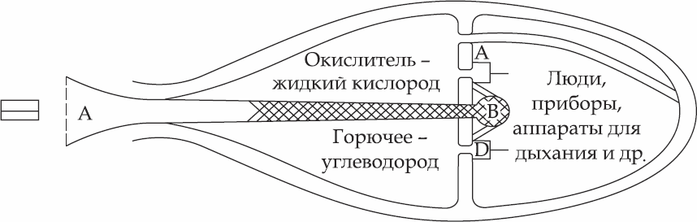
О реактивном движении писал ещё Герон, но он не зашёл дальше теории.
Первыми же применять подобную тягу начали в Китае в XIII. При изобретении первых ракет, используемых как фейерверки, а так же боевые и сигнальные орудия, китайцы позаимствовали принцип движения у осьминогов и каракатиц. Немного позднее это изобретение переняли арабы, а затем и жители Европы. Эти ракеты были примитивными, но в XIX веке был совершён прорыв: талантливый российский изобретатель Николай Кибальчич, находясь в царской тюрьме, создал проект реактивного двигателя и летательного аппарата на его основе. Однако Кибальчича казнили, а проект остался в архивах. Но позднее он был доработан и опубликован Циолковским (Рис.1).
Этот космический аппарат ученый называл «дирижабль-звездолет». Циолковский понимал, что первая задача космического полета – вырваться за пределы атмосферы, преодолеть земное притяжение. Для этого звездолет должен развить значительную скорость, но чтобы люди могли выдержать перегрузки. Для этого, по задумке автора, скорость должна набираться постепенно. Это обеспечивалось постепенным сгоранием углеводородного топлива, энергию сгорания которого увеличивал окислитель, коим и в современных ракетах является жидкий кислород.
Константин Циолковский не смог осуществить детальную разработку своих проектов, это были лишь эскизы, но они содержали огромное количество конструкторских решений, подобные которым были осуществлены при создании реальных космических кораблей и спутников. Так же, именно Циолковский одним из первых заговорил о межпланетных перелётах и научно их обосновал.
4. Закон реактивного движения на примере ракет.
В ракете при сгорании топлива образуются газы, нагретые до температуры t, которые вырываются из сопла со скоростью U. Это толкает ракету массы m в противоположную газам сторону. Получается, что реактивное движение основывается на втором законе Ньютона: каждое действие имеет равное по силе и противоположное по направлению противодействие; а так же на основании закона сохранения импульса: при отсутствии внешних сил сумма векторов импульсов остаётся прежней, m* $\vec{ΔV}$+Δm*$\vec{U}$=0, где m - масса ракеты, V - изменение скорости ракеты, m - масса выброшенных газов, U - скорость истечения газов. Чтобы сообщить ракете достаточную скорость для выхода на орбиту (первая космическая скорость), используется уравнение Мещерского (уравнение движения тела с переменной массой), по которому масса топлива должна в 55 раз превышать массу ракеты с оборудованием.

Творческий этап.
[Здесь будет видео.]

Заключительный этап.
Исходя из разбора всех поставленных мною вопросов, можно понять, что реактивное движение является важной частью современной механики, без которой не были бы возможны исследования в различных областях науки и освоение космоса в частности.

Список литературы.
1) http://www.poznavayka.org/fizika/reaktivnoe-dvizhenie-v-prirode-i-tehnike/#a4
2) https://www.rutvet.ru/istoriya-otkrytiya-reaktivnogo-dvizheniya-10826.html#glavnye-aspekty-istorii-i-primeneniya-reaktivnogo-dvizheniya
3) http://sch119comp2.narod.ru/0103.htm

